“Варислар сафына басып – бишенчегә!” кичәсе балаларны хәзерге заман шартларына яраклаша алырлык, тормышта үз урынын табарга сәләтле, әдәп-әхлак кануннарын саклаучы шәхесләр итеп тәрбияләү юнәлешендә үткәрелә. “Белем һәм тәрбия бирүнең яңа стандартлары”нда билгеләнгәнчә, балаларны үз иленең лаеклы гражданнары итеп тәрбияләү, җәмгыятьнең үсешендә актив катнашучылар итеп үстерү, җәмгыять нормаларын һәм аның кыйммәтләрен саклый белүчеләр итәрдәй социаль белемнәр белән тәэмин итү бурычы куела. Укучыларда патриотизм, гуманлылык, үзең кылган гамәлләргә дөрес бәя бирә белү күнекмәләре тәрбияләү – бүгенге көндә иң актуаль мәсьәләләрнең берсе булып тора. Шул максатка юнәлтеп төзелгән дәрестән тыш эшчәнлекнең бер төрен сезнең игътибарга тәкъдим итәм.
Бәйрәм кичәсе уку елы азагында әти–әниләр, кунаклар катнашында үткәрелә. Кичәдә укучыларның дәресләрдә һәм дәрестән тыш үткәрелгән күмәк уку - тәрбия эшчәнлегенең кайберләрен чагылдырган презентация тәкъдим ителә. Кичә ике өлештән тора. 1 нче өлештә КВН, музыкаль тәнәфесләр белән 30 минут, 2 нче өлештә варислар сафына кабул итү, аларның әйтер сүзләре, котлаулар – 20-25 минут булырга мөмкин

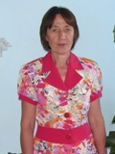
“Варислар сафына басып –
бишенчегә!”

(4 нче класс укучылары белән үткәрелгән бәйрәм кичәсе эшкәртмәсе).
Нурлыева Ләйлә Вәли кызы, Актаныш районы Богады төп гомуми белем бирү мәктәбенең югары категорияле башлангыч класслар укытучысы
Тема: Без инде хәзер зурлар,
Вариска илтә юллар.
Максат: укучыларның башлангыч уку елларында алган белем һәм тәрбия күнекмәләрен чагылдыру, эшчәнлеккә йомгак ясау;
варислар, ягъни, Ватан, әти – әни, мәктәп, дуслар каршында намуслы чын кеше булу теләге, патриотик хисләре тәрбияләү.
Җиһазлау: Өндәмәләр, компьютер, проектор һәм экран, баян, магнитофон, цифрлы фотоаппарат, галстуклар, “Варис таныклык”лары, презентация.
Укучылар 2 төркемгә бүленәләр, КВН командалары төзелә (“Күбәләкләр”, “Көлгәләкләр”) һәм капитаннар сайлана, 1 укучы алып баручы була.
Алып баручы: (А.б.)
- Хәерле көн, кадерле әти-әниләр, хөрмәтле кунаклар! Бүген бездә зур бәйрәм! Без эзтабарлар тормышының соңгы баскычыннан варислар сафына басарга җыенабыз. Бүген 4 ел эчендә өйрәнгәннәрдән кайберләрен сезнең игътибарга тәкъдим итәбез. Үзебезнең чын варислар булырга лаекмы икәнлегебезне сездән ишетергә телибез. Рәхим итегез. Бәйрәм кичәбезне башлыйбыз.
Сезнең каршыгызда 2 төркем КВНчылар ярыша, хөрмәтле жюри кешеләре һәр чыгышны бәяләп бара.Сүз 1 нче төркемгә бирелә.
- Без булырбыз “Күбәләкләр”,
Бик җитезләр һәр эштә.
Яхшы билгеләр алабыз,
Сынатмыйбыз көрәштә.

А.б: 2 нче төркем сүз ала:
- Безнең исем – “Көлгәләкләр”,
Яшибез уйнап – көлеп.
Тырышабыз укуда бик
Эшлибез җаен белеп.
А.б. – Ә хәзер командаларның капитаннары белән танышыйк.
1 нче капитан (*):

- “Күбәләкләр” капитаны
Сезнең алда сынауда.
Безнең девиз канат куя:
“Бердәм көч без һәр яуда”. (команда белән)
Җырыбызны ишетерсез
Дәртле итеп җырлаудан.
(“Күңелле балачак” җырыннан 1 куплетны хор белән башкаралар).
Кояш керә тәрәзәдән,
Нурлары җем – җем итә.
Күңелле безнең балачак
Безне киләчәк көтә.
Әйе шул, шулай шул
Безне киләчәк көтә.
2 нче капитан (**):
- “Көлгәләкләр”гә ярышта
Мин булырмын капитан.
Безнең девиз алга дәшә:
“Ямь табабыз тормыштан”. (команда белән)
Яңгыратып җырлап бирик
Һәммәбез бертавыштан.
(“Һөнәрләр күп” җырыннан 1 куплет хор белән башкарыла). 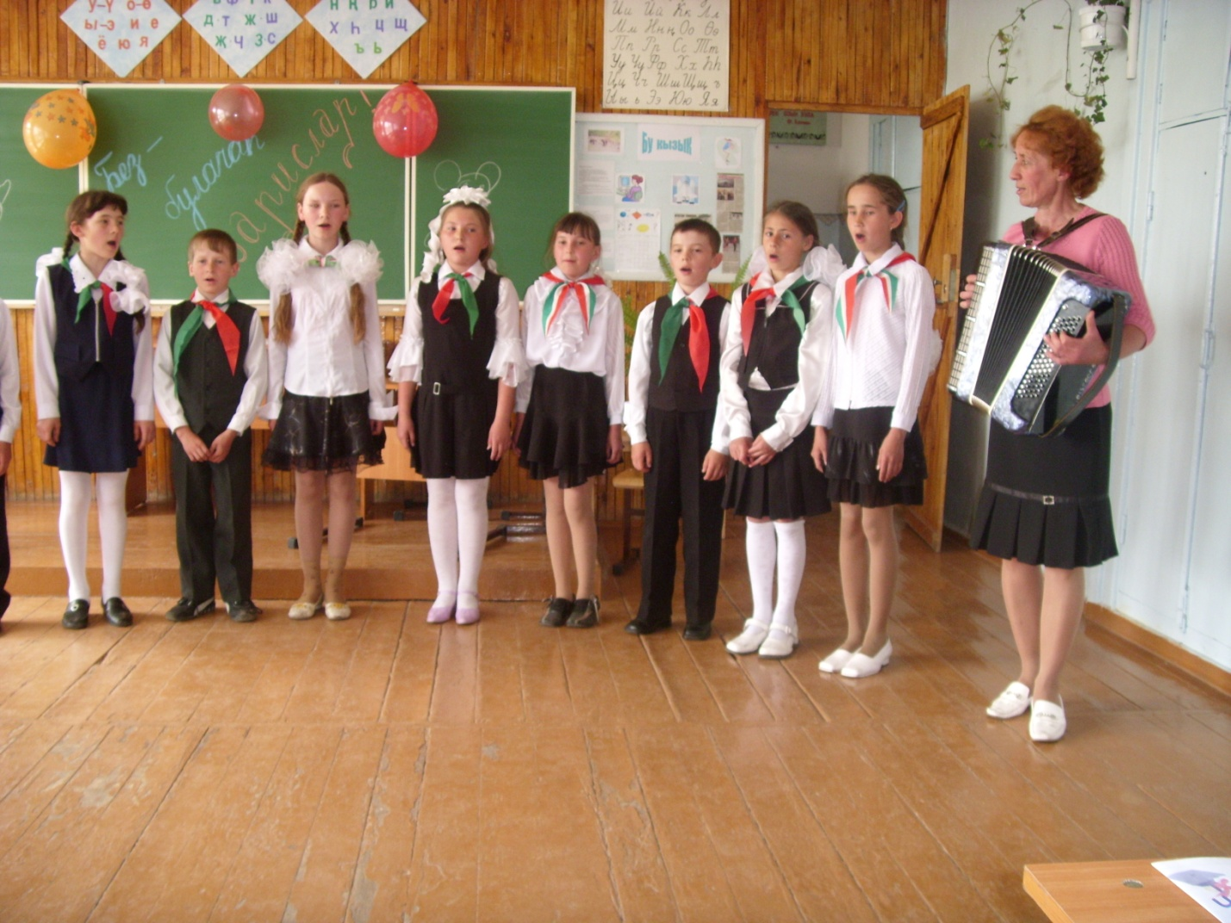
Артист буласы да килә,
Танкист буласы да килә.
Юл да саласы.
Һөнәрләр күп, һөнәрләр күп,
Кайсын гына, кайсын гына,
Сайлап аласы.
Бер эштән дә курыкмыйбыз,
Өйрәтегез генә.
Гөрләтербез, гөрләтербез,
Гөрләтербез генә.

Күргәнегезчә, сезнең алда “Күбәләкләр” һәм “Көлгәләкләр” командалары. Хәзер алар түбәндәге сорауларга җаваплар табып ярышырлар. Иң элек сорауларны “Күбәләкләр” командасына бирәбез:
1. Бу өзек кайсы әсәрдән һәм аны кем язган?
А) Тып итеп китереп бәрә – аяк астыннан очкын кебек кыйммәтле ташлар сибелә. (“Көмеш тояк”. Павел Бажов әсәре.)
Б) Италиядә алтын-көмешкә күмелеп, рәхәт чигеп яши башладым. Тик мин мондый тыныч, ваемсыз тормыш өчен яратылган кеше түгел идем. (“Төз атылган ядрә”. Эрих Распе әсәсре.)
2. Кем ул варис? (Дәвамчы, яхшылыклар кылучы, үзеннән алдагыларның яхшы гамәлләрен үстерүче, киләчәккә кыю атлаучы, фикерләр дәвам итә)
3. Азат бертөрле 4 мисалны 7 минут эшли. Шундый 12 мисалны ул ничә минутта чишәр? (21 минутта)
А.б. – Хәзер сораулар “Көлгәләкләр”гә :
1. Бу өзек кайсы әсәрдән һәм аны кем язган?
А) Кошларга да, җәнлекләргә дә охшамаган ул. Җирдә дә йөрмәгән, суда да йөзмәгән, күктә дә очмаган – бары тик яшәгән генә. (“Юрисүричүп”. Ләбиб Лерон әсәре.)
Б) Шулай итеп, мин тагын бер зур ачыш ясадым: ул яшәгән планета бары йорт зурлыгында гына икән... (“Нәни принц”. Антуан де Сент-Экзюпери әсәреннән.)
2. Варис нинди булырга тиеш? (Кыю, алга омтылучы, үзеннән кечеләргә өлге булырлык, тырыш һәм булдыклы; ( фикерләр тыңлана)
3. Өч кеше шахмат уйнаганнар. Барысы 3 уен уйналган. Һәр кеше ничә уенда катнашкан? (2 уенда)
- Музыкаль тәнәфес игълан ителә, һәр төркемнән 1 әр җырчы җыр башкара. (балл куела)
А.б. – Бәйге дәвам итә. Хәзер командалар кроссвордлар чишәләр. (2 төркемгә аерым кәгазьләрдә бирелә, җаваплар соңыннан экранда чагыла)

Ә без әти-әниләр белән табышмакларга җаваплар эзлибез, дөрес җавапларны командалар исәбенә бүләк итәбез. ( табышмаклар экранда күрсәтелә)
- Яктылыкны йота, җылылыкны тота.
Суда җебеми, кояшта эреми. (тәрәзә пыяласы)
- Халык саны кырыктыр, исеме аның чыбыктыр.
Тырыш хезмәт куялар, ялт иттереп җыялар. (себерке)
3. Җиде җирән юрга җиктем, җирне тигезләп үттем. (тырма)
4. Дүрт баһадир бер атта, торалар һәрчак сакта. (сәнәк)
5. Кечкенә йортта иллеләп егет,
Тигез үскәннәр үлчәгән кебек.
Егетләр бар да кара бүректән.
Әгәр янсалар, кара бүрекләр,
Ялангач кала безнең егетләр. (шырпы бөртекләре)
6. Борыны - борсак, карыны – корсак.
Җәяү дә йөрмәс, тик тә тормас. (комган)
7. Бер баладан: “Син ничә яшьтә?”- дип сораганнар. Ул: “Яшемнең саннарын алыштырып куйсагыз, 36 яшькә зураермын”,- дигән. Аңа ничә яшь? (27 яшь)
Дөрес җавапларны очколар итеп, командаларга өстәдек. Ә хәзер кроссвордны алдан чишкән команданың җавапларын экранга карап тикшерәбез. (2 кроссворд та тикшереп, бәяләнә)
А.б. Музыкаль тәнәфес.
(бию башкарыла)
Ду китереп биеп алыйк,
Румын халык көенә.
Күмәкләшеп бергә баскач,
Күңелләр дә сөенә.
“Мәкальләрнең ахырын кем тизрәк әйтә?” уены. (экранда чагыла)
- Белем алу - (энә белән кое казу)
- Укыган ил узар, (укымаган ил тузар)
- Алтының белән мактанма, (акылың белән мактан)
- Аз сөйлә, (күп бел)
- Иле барның - (теле бар)
- Хезмәт төбе - (олы хөрмәт)
(баллар санала)
А.б. – Ә хәзер капитаннарны сынап карыйк,
тиз-тиз генә сорауларга
без җавап алыйк. (8 секундта ничәсенә әйте өлгерә)
1 капитанга: 2 капитанга:
- Илебез башкаласы - * ТР башкаласы -
- Ил президенты - * Президенты -
- Иң зур байлык - * Ансыз яшәп булмый -
- Кадерледән кадерле - * Көчледән көчле -
- Иң тиз йөгерүче кош - * Иң зур хайван -
- Энә белән кое казу - * Төп эшең -
- Анага тиң - * Ватан кебек кадерле –
- Үскәч кем буласың - * Киләчәктә кем буласың –
А.б. - Музыкаль тәнәфес. Дуэт. “Ак каен”, З.Ярмәки сүзләре, башкаралар Алия белән Раил. Ә ул арада жюри кешеләре нәтиҗәләрне йомгаклап куярлар. (жюри нәтиҗә чыгара, урыннарны билгели, әти-әниләрнең дә фикерләре тыңлана)
Вожатый сүз ала:
- Кадерле укучылар, бүгенге бәйгедә без сезнең күп һөнәрләргә ия, белемле һәм тәрбияле балалар булуыгызны күрдек. Килгән кунаклар, әти-әниләрегез дә шул фикерне әйттеләр. Димәк, сез әти-әниләрегезнең башлаган эшен дәвам итәрлек лаеклы алмашчылар – дәвамчылар, ягъни, варислар сафына басарга әзер икәнсез. Рәхим итегез, алга үтегез!
1 нче укучы.
Без тынычлык иле балалары,
Туган телдә укып үсәбез.
Безнең дуслык – югалмаслык дуслык,
Гасырларны бергә кичәбез.

2 нче укучы.
Дуслык бар җирдә
Тынычлык хаким.
Кеше бер-берсен
“Туган!” дип атый.
3 нче укучы.
Дуслык бар җирдә
Хыяллар якты.
Кеше тормышка
Ышанып атлый.
4 нче укучы.
Дуслык бар җирдә
Тапталмый хаклык.
Хаклыктан туа
Җирдә бар шатлык.
5 нче укучы.
Дуслык бар җирдә
Өмет ал җилкән.
Илне, кешене
Бәхеткә илткән.
6 нчы укучы.
Кешеләргә без яхшылык эшлик!
Эшләмәсәк – гарьлек.
Тик яхшылык эшләү җиңел түгел,
Ул зур фидакарьлек!
7 нче укучы.
Яшәү безгә авыр булыр иде
Яхшылыктан башка.
Шуңа күрә яхшылыкны эшлик
Без үзебез башта!

8 нче укучы.
Барыбыз да яхшылыкка мохтаҗ
Бу заманда бигрәк.
Яхшылыкны эшләү җиңел түгел,
Әмма эшләргә кирәк!
Хор белән әйтәләр: - Без, “Тамчылар” төркемендәге 4 нче класс укучылары, бүген Татарстан Республикасы Варислар Берлеге сафларына кергәндә, сезнең алда сүз бирәбез: Ватаныбызны яратырбыз, туган – үскән җиребезне, әти-әниләребезне кадерләрбез, белем йортыбызны, укытучыларыбызны, дусларыбызны хөрмәт итәрбез! Дус – тату булып, 5 кә китәрбез, белем юлларын бергә үтәрбез.
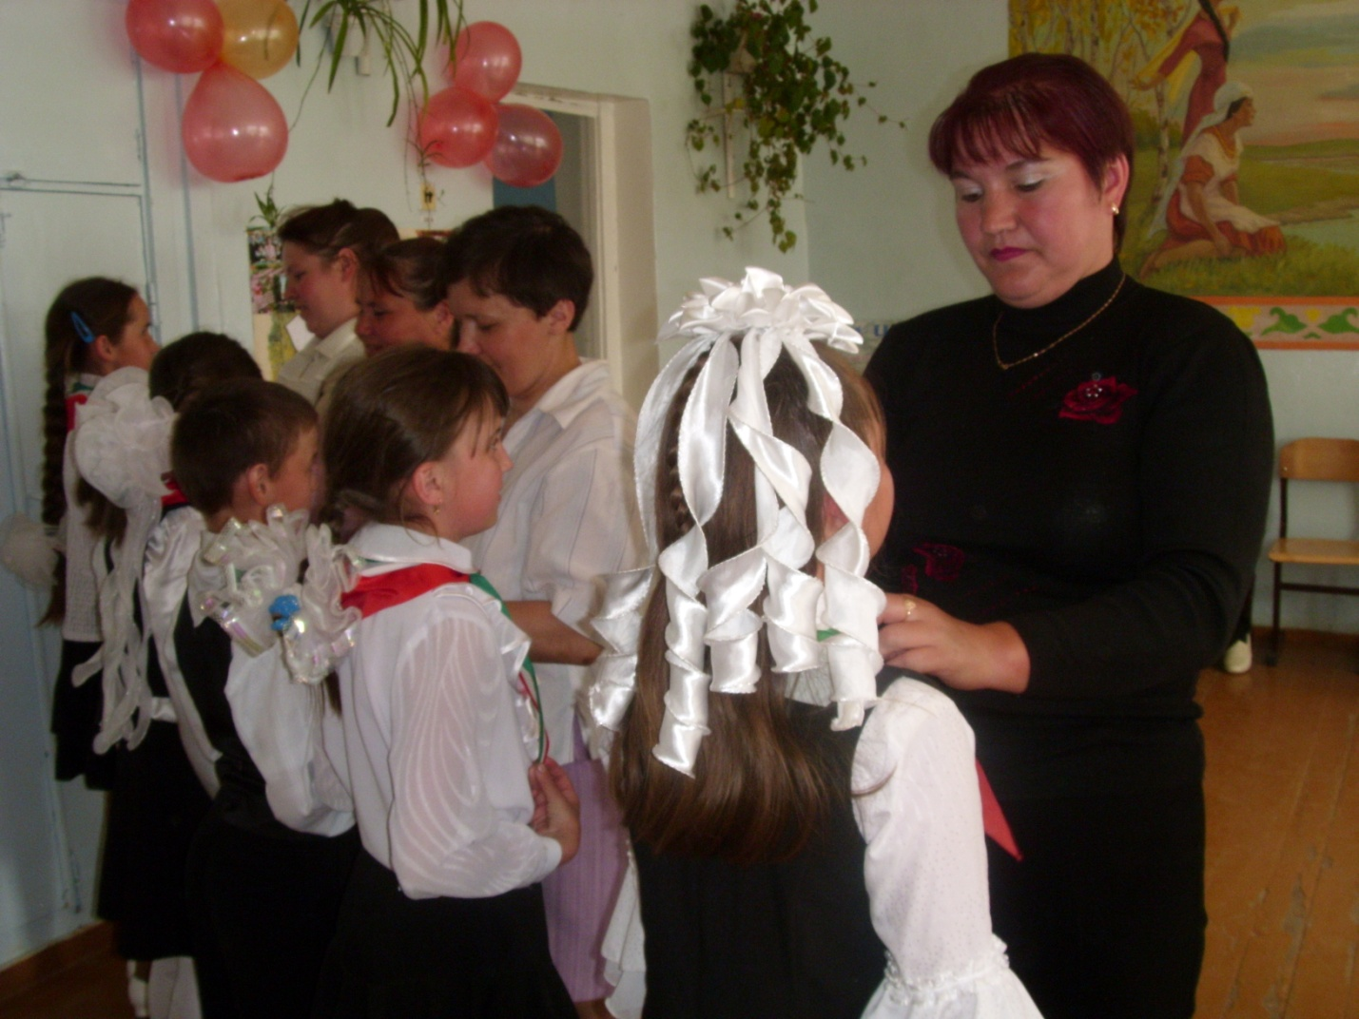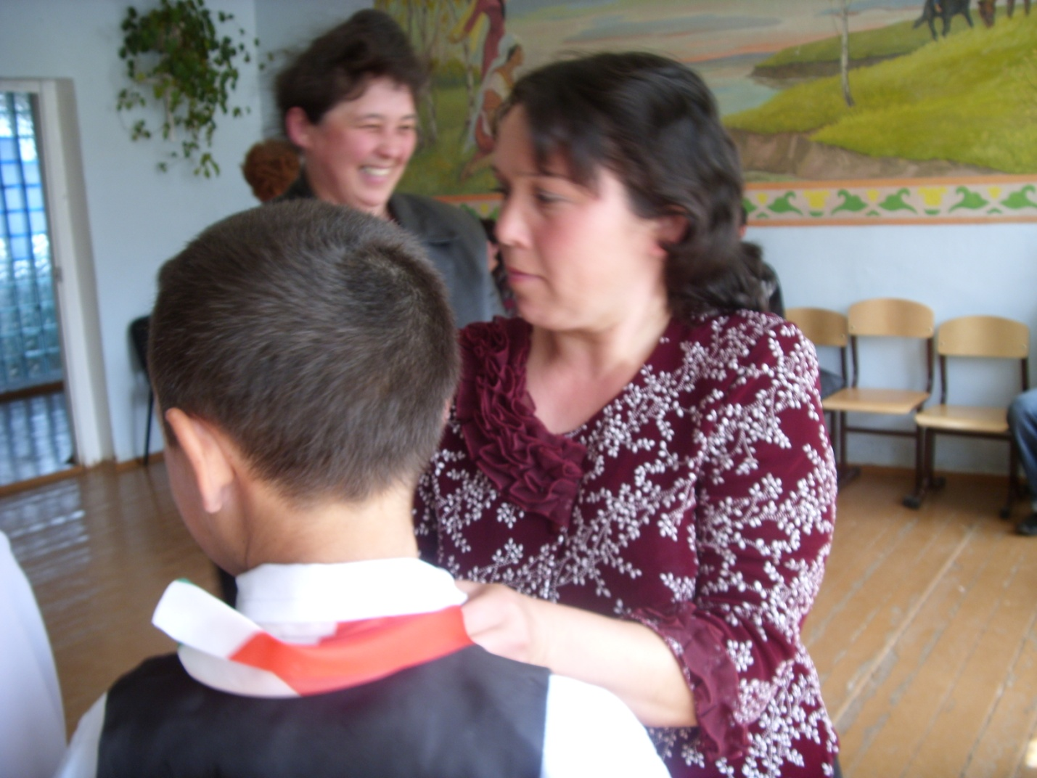
Әти-әниләр балаларга варислар галстукларын тагалар, теләкләрен әйтәләр, тәбриклиләр.
Вожатый таныклыклар тапшыра. (музыка уйнап тора, котлаулар дәвам итә, кичә барышы фотога төшерелә).

Кулланылган әдәбият:
“Татар халык мәкальләре” , “Табышмаклар” җыентыклары, 4 нче класс әдәбият дәреслеге, М.Әгъламов, Р.Вәлиева шигырьләре кулланылды.
Сценарийны үз тәҗрибәмнән чыгып төзедем.
Презентация кичә барышында күрсәтелде. (папкада бар)

